10件你該知道在日本不該做的事情，這個手勢會讓他們起防衛心不太OK！
tsunagu Japan 2016年01月01日 12:00
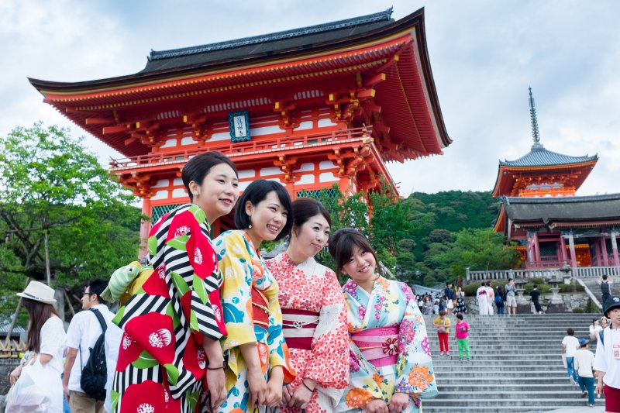
不管到日本短期旅遊或長住，這些生活習慣可要學著入境隨俗(圖/Kristoffer Trolle@flickr)
打算在日本待上一陣子？或者只是短暫停留？或者正打算要來日本？這些常見的錯誤，即使對已經在日本待上好一陣子的人來說也常常搞不清楚，所以得要注意一下哦。這跟你曾在日本待過多久，或者你對日本了解多深，都沒有直接關係。有時候單純就是忘了、純粹就是懶了、或者真的不知情。來看看你是否曾經犯過以下的錯誤吧。

1. 和服或浴衣，右衽穿成左衽
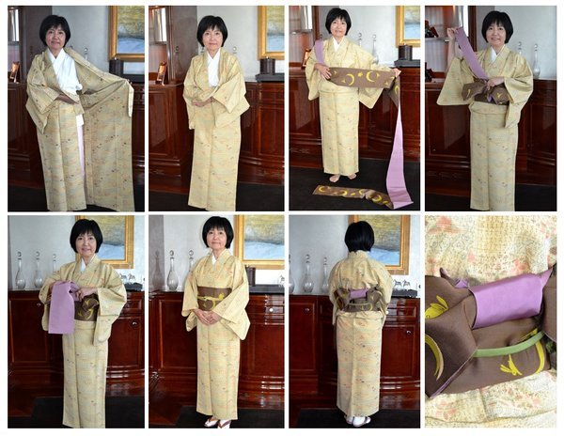
（圖/blog.capellahotels.com）
千萬別這樣做！左衽只有死人才能穿。記得穿和服或浴衣的時候，一定是左側衣襟蓋在右側衣襟上方（也就是所謂的右衽）。萬一穿反了，可是會變成穿壽衣啊。如果你從Youtube或者是一些網站上學習怎麼穿和服，你會發現老師們會很強烈堅定地告訴你，左邊衣襟一定要蓋在右邊衣襟的上方。

2. 在電車上大聲交談
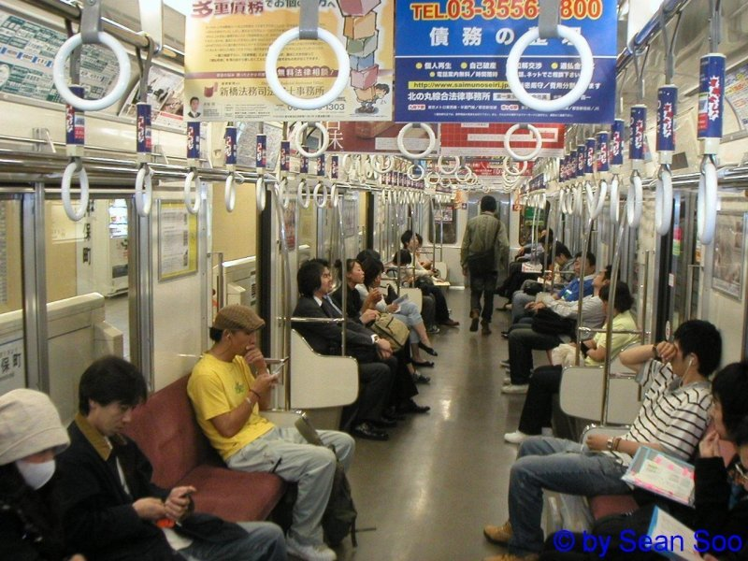
（圖/urbanrail.net）
應該大家都知道車上是只能低聲交談的地方。而且到處都有標誌寫著別在電車內大聲說話。（除非你是在都心開往市郊的末班車上，這時候應該會被一堆醉酒又吵鬧的人包圍）
但是有些人–尤其是那些還沒有習慣日本的外國人–會以為自己已經很小聲地說話，但實際上還是會被認為太大聲。你可能要隨時注意壓低自己的聲量，就像在說悄悄話那樣才行。

3. 沒有做好垃圾分類
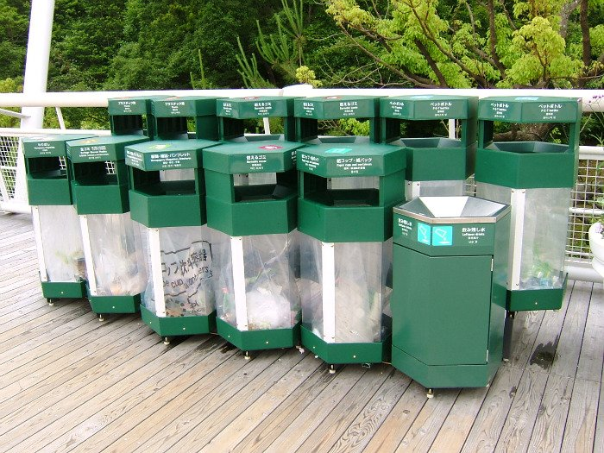
（圖/injapan.gaijinpot.com）
有時候你沒有把垃圾分類做好，可能只是因為搞不清楚手上的垃圾是可燃或者是不可燃，或是找不到可以丟塑膠類垃圾的桶子，甚至有時候是看起來收集寶特瓶的回收桶上有人吐了一堆嘔吐物。
但有時候你沒做好分類，只是因為懶惰。
千萬別成為第二種人。請盡可能把垃圾分類做好。

4. 圈起食指和拇指說「OK」
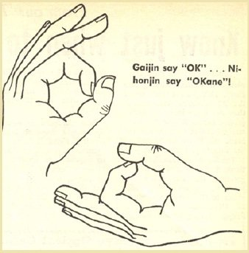
（圖/tokyoweekender.com）
這個手勢在日本是代表「錢」的意思。你以為你是跟某人說「好」，但實際上這個動作會被誤認為要跟對方收錢。最好還是用口頭說明的方式，別比這個手勢，才不會造成誤會。

5. 在電車上看書但沒用書套
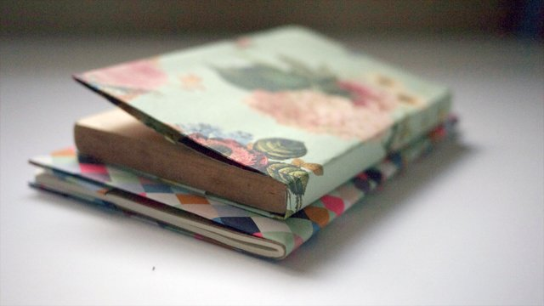
（圖/kittyandbuck.com）
這只適用於日文的平裝版書籍或者是漫畫，因為只有這些常見的書能夠找到大小適合的書套。與其說這是一種普遍的禮節，不如說它是一種常見的習慣。你也可以用一些可愛的書套把你的書包起來。（還有當你不太想讓人知道你正在讀什麼樣的書時，包書套是很有效的方法）

6. 外帶飲料進入餐廳
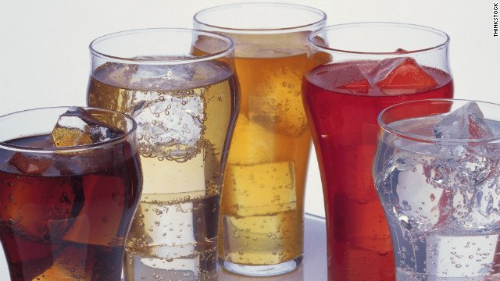
（圖/cnn.com）
在日本你不需要付小費，餐廳就會提供很好的服務，所以別把外頭的飲料或食物帶進餐廳裡去，因為這樣表示你一點都不在意這家餐廳的食物，是很粗魯的行為。有些餐廳會很客氣地請你把自己帶來的東西收好，但是有些餐廳可能不會這麼客氣喔。

7. 在電扶梯上站錯邊
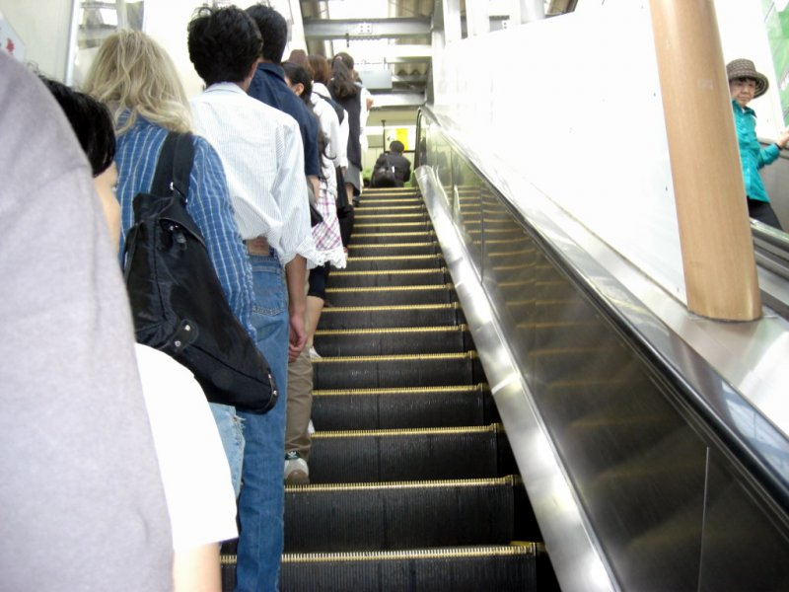
（圖/umi2tsukuba.blogspot.com）
一般來說，在日本關東地區要站在電扶梯的左側，右側是留給人走的。而在關西地區的話，則剛好跟關東左右對調。如果你搞不懂或者是忘了，就看看當地人怎麼做吧。

8. 沒有正確地使用筷子
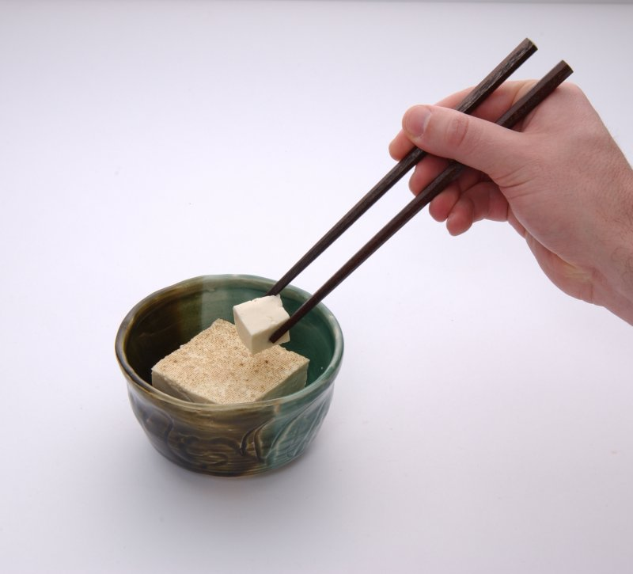
（圖/new.uniquejapan.com）
大部份的人應該都知道，別把筷子插在飯碗裡。然後也要記得不要用筷子傳遞食物。同時筷子不用的時候不要跨放在碗、盤上（所以才有「筷架」這種東西啊）。

9. 坐在博愛座（優先席）上不讓位
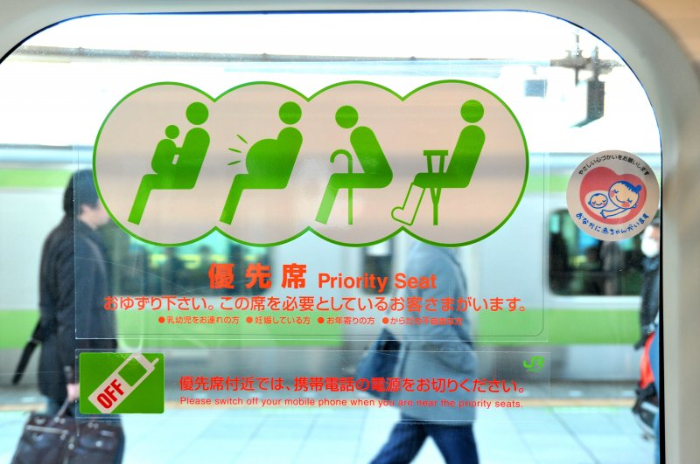
（圖/japantimes.co.jp）
你如果很累，而博愛座（優先席，yuusenseki）剛好有空的時候，不妨先坐下來。但是當乘客越來越多，並且有需要博愛座的人上車的時候，請記得要讓座。在日本，除了老人家很容易一眼就認得出來之外，從鑰匙鍊或包包也能夠看出孕婦的身份，所以不要再找藉口不讓座了。

10. 衣服曬了很久卻不收
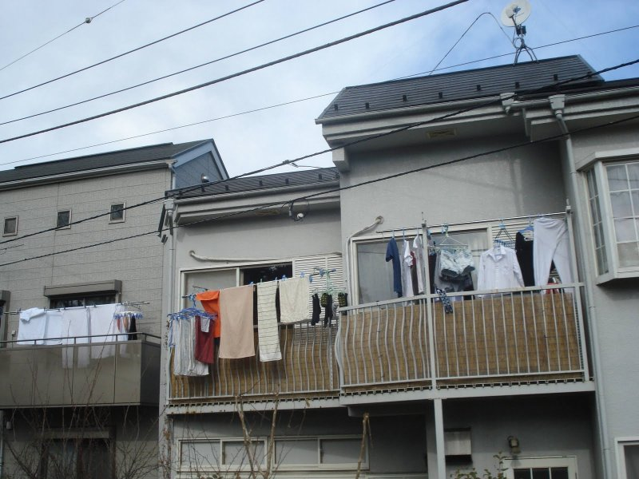
（圖/adawak.blogspot.com）
在陽台上曬衣服是很常見的事。但是如果曬了很久不收，例如連續放個兩天，遇到下雨就完了。當然啦，有的時候就是沒辦法，我就曾經把衣服曬在外面好幾天過。不過，還是盡可能早點把曬在陽台上的衣服收進來，這也表示你又可以洗更多的衣服了。
本圖/文經授權轉載自Tsunagu Japan
（原標題：【日本文化】10件在日本你不應該做，且可能會做錯的事情）

